数字逻辑实验报告

学院：人工智能与计算机学院
班级： 计创2402
学号： 42407194
姓名： 王嘉轩

实验一、基本逻辑门
- 实验目的
1、了解基本门电路的主要用途及验证它们的逻辑功能；
2、掌握实验箱的使用方法。
二、实验设备及器件
1、+5V直流电源；
2、逻辑电平显示器；
- 逻辑电路开关；
4、74HC00、74HC02、74HC04、74HC08、74HC32、74HC86。
三、实验原理
略
四、实验内容及结果
验证下列逻辑门的逻辑功能
（1）74HC00输入、输出状态（四2输入与非门）：
真值表：
电路连接图：
（2）74HC02输入、输出状态（四2输入或非门）：
真值表：
电路连接图：
（3）74HC04输入、输出状态（六反相器）：
真值表：
电路连接图：
（4）74HC08输入、输出状态（四2输入与门）：
真值表：
电路连接图：
（5）74HC32输入、输出状态（四2输入或门）：
真值表：
电路连接图：
（6）74HC86输入、输出状态（四2输入异或门）：
真值表：
电路连接图：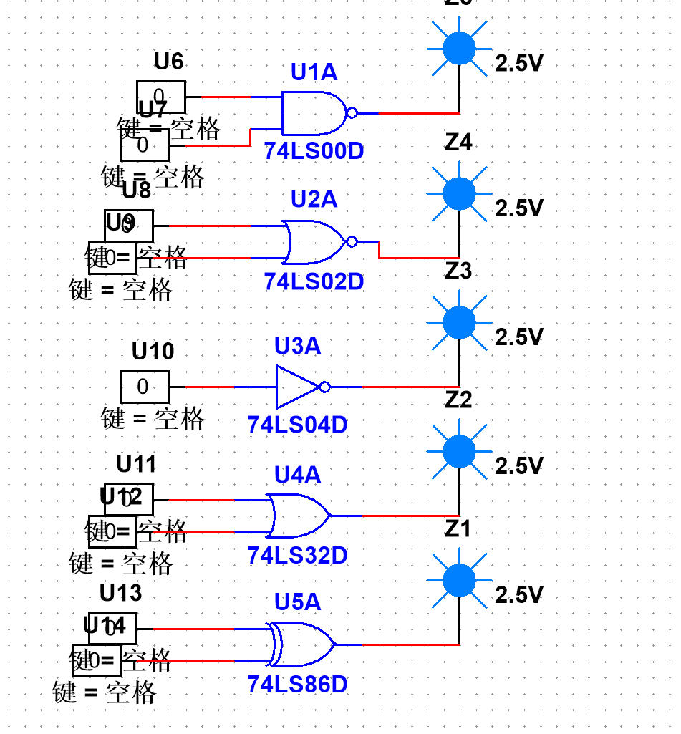
五、实验结论
1、掌握了基本逻辑门的使用

实验二、组合逻辑电路设计
实验目的
1、掌握组合逻辑电路的设计方法；
2、学会设计并验证半加器、全加器的逻辑功能。
二、实验设备及器件
1、+5V直流电源；
2、逻辑电平显示器；
3、逻辑电路开关；
4、74HC00、74HC10、74HC08、74HC32、74HC86。
三、实验原理
四、实验内容及结果
1、采用组合逻辑门设计一个三变量表决器
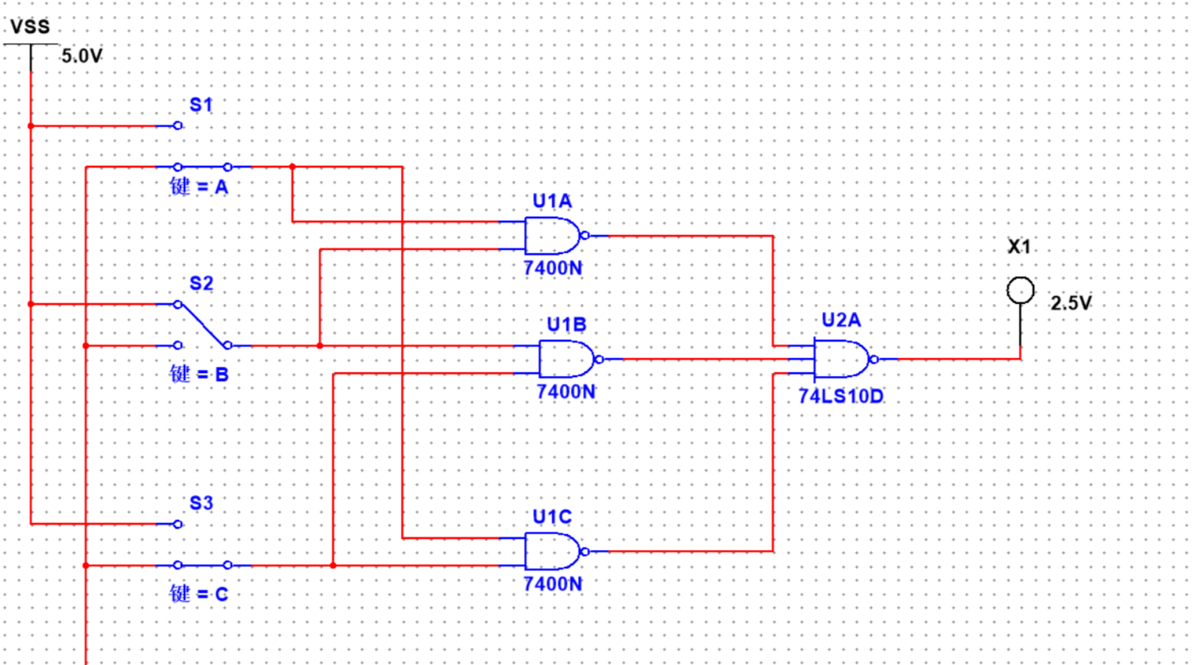
2、采用组合逻辑门设计一个半加器，全加器
（1）半加器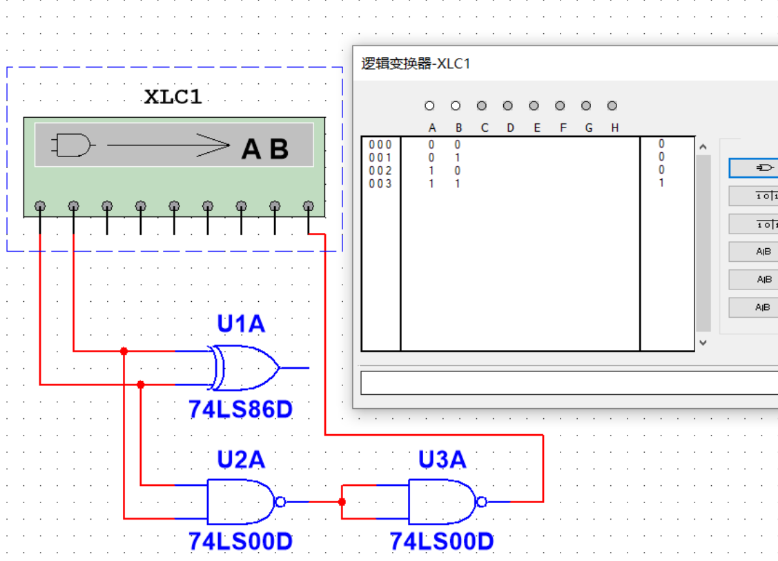
（2）全加器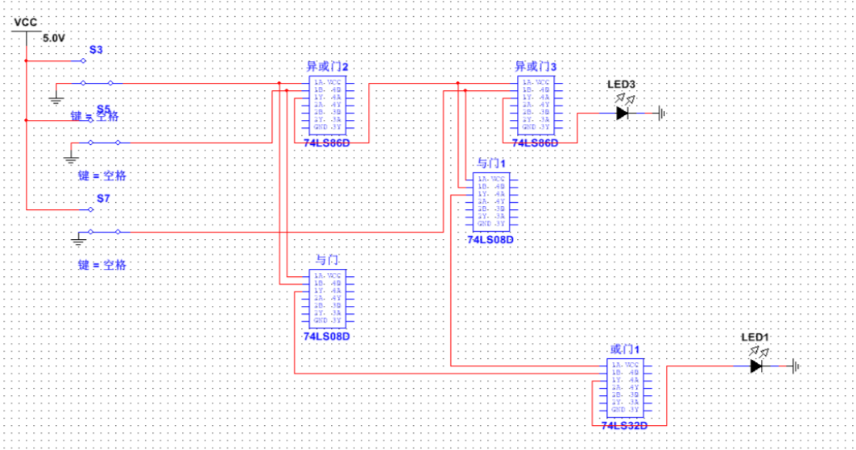
五、实验结论
学会了简单的逻辑电路构建
实验三、译码器

实验目的
1、了解3-8译码器的工作原理并验证其逻辑功能；
2、掌握译码器的功能扩展；
3、会用译码器实现逻辑函数。
二、实验设备及器件
1、+5V直流电源；
2、逻辑电平显示器；
3、逻辑电路开关；
4、74LS138。
- 实验原理
四、实验内容及结果
1、74LS138译码器逻辑功能测试：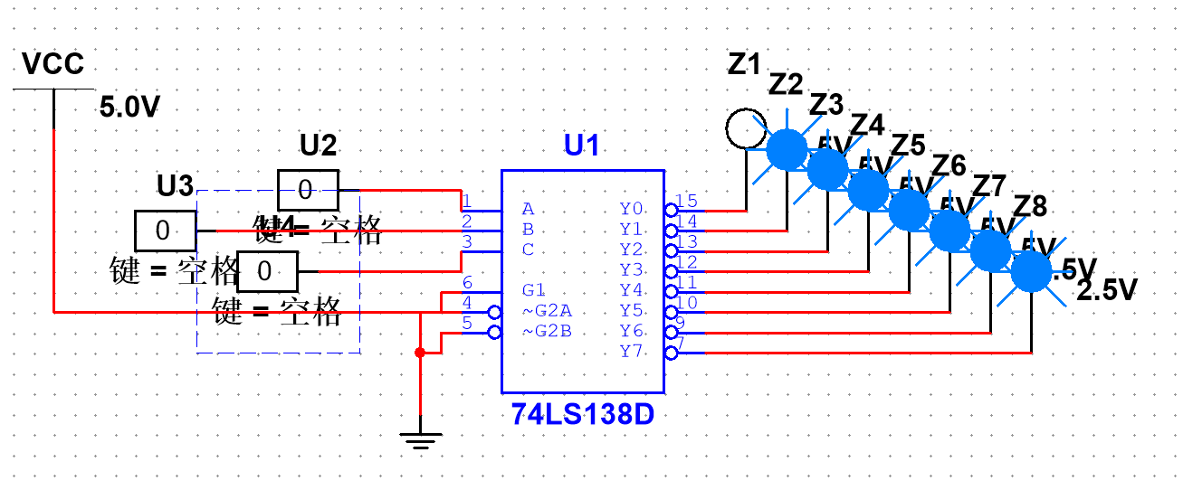
2、2片74LS138扩展成4-16译码器：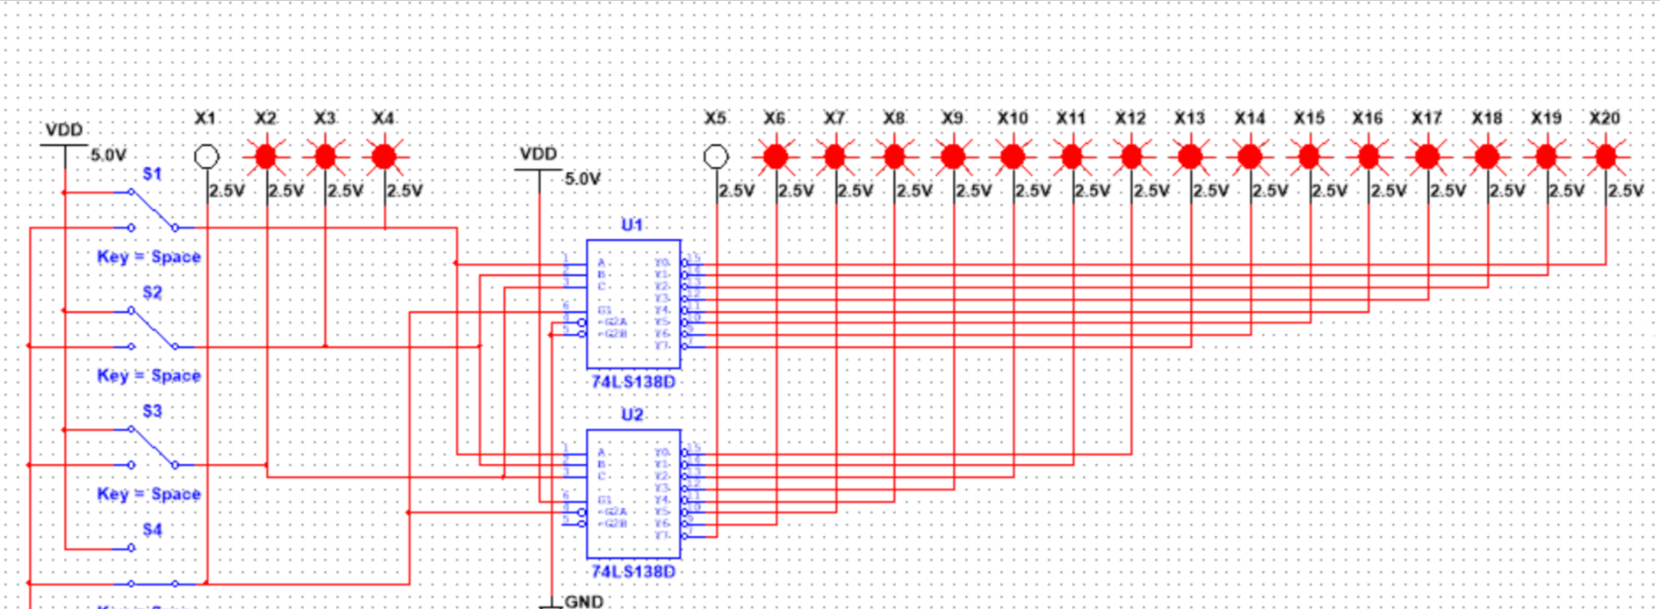
3、用一片3-8译码器实现逻辑函数
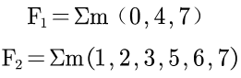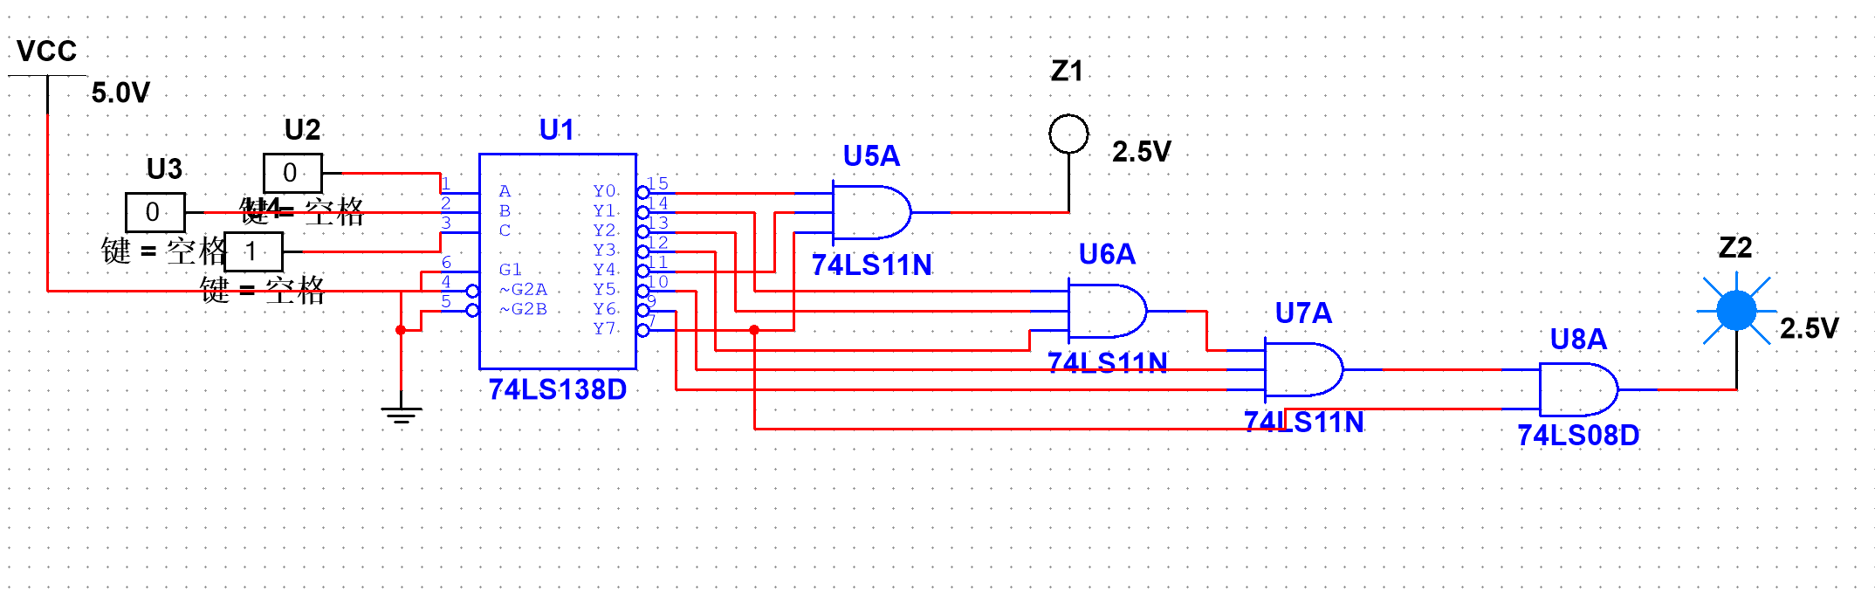
五、实验结论
译码器可以实现2进制到10进制的转换，是最常用的元器件之一

实验四、数据选择器

一、实验目的
1、了解数据选择器的工作原理并验证4选1 74LS153、8选1 74LS151的逻辑功能；
2、掌握数据选择器的功能扩展；
3、会用数据选择器实现逻辑函数。
二、实验设备及器件
1、+5V直流电源；
2、逻辑电平显示器；
3、逻辑电路开关；
4、74LS153、74LS151。
三、实验原理
（1）74LS151数据选择器；
（2）74LS153数据选择器；
（3）用一片74LS153数据选择器实现逻辑函数。
四、实验内容及结果
1、74LS153、74LS151数据选择器逻辑功能测试；
（1）74LS151数据选择器：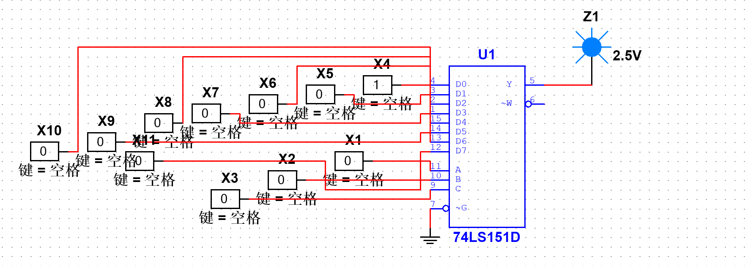
（2）74LS153数据选择器。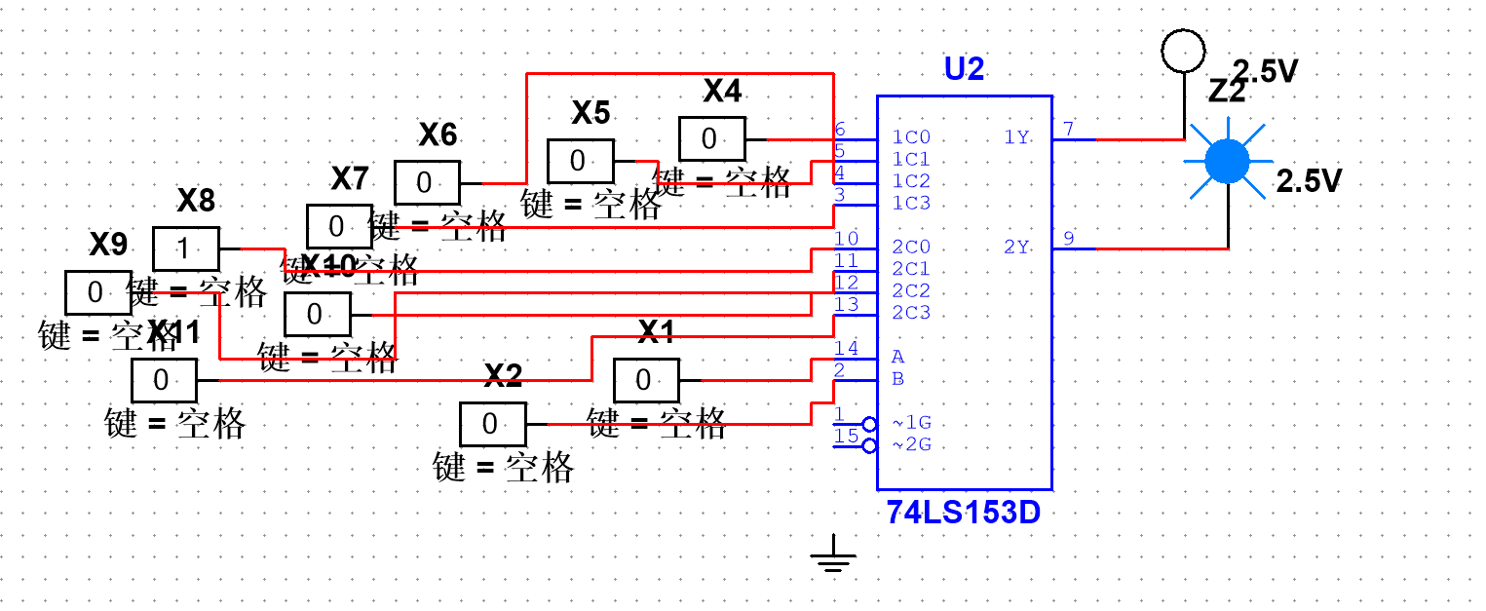
2、4选1扩展成12选1数据选择器；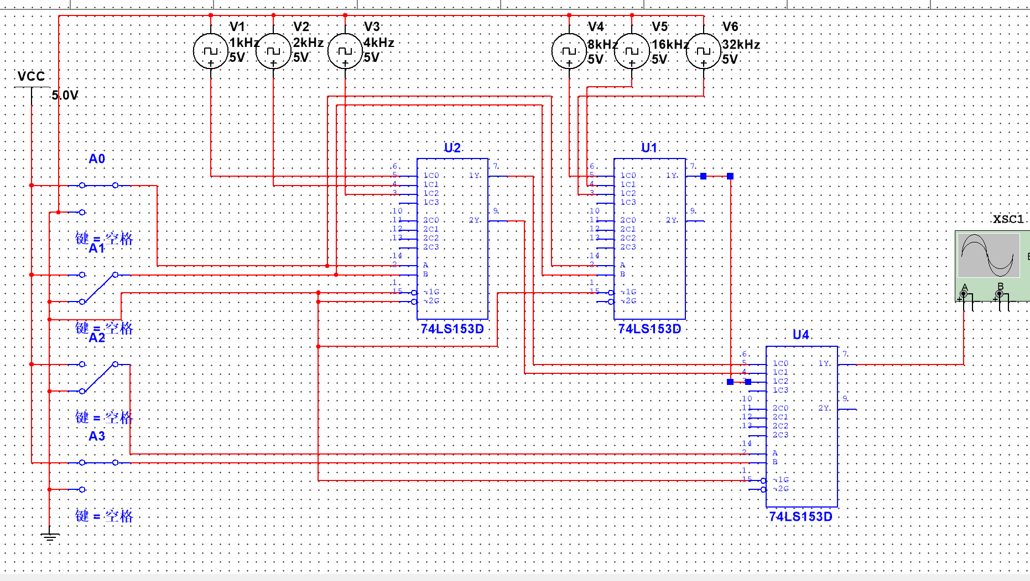
3、用一片74LS153数据选择器实现逻辑函数。 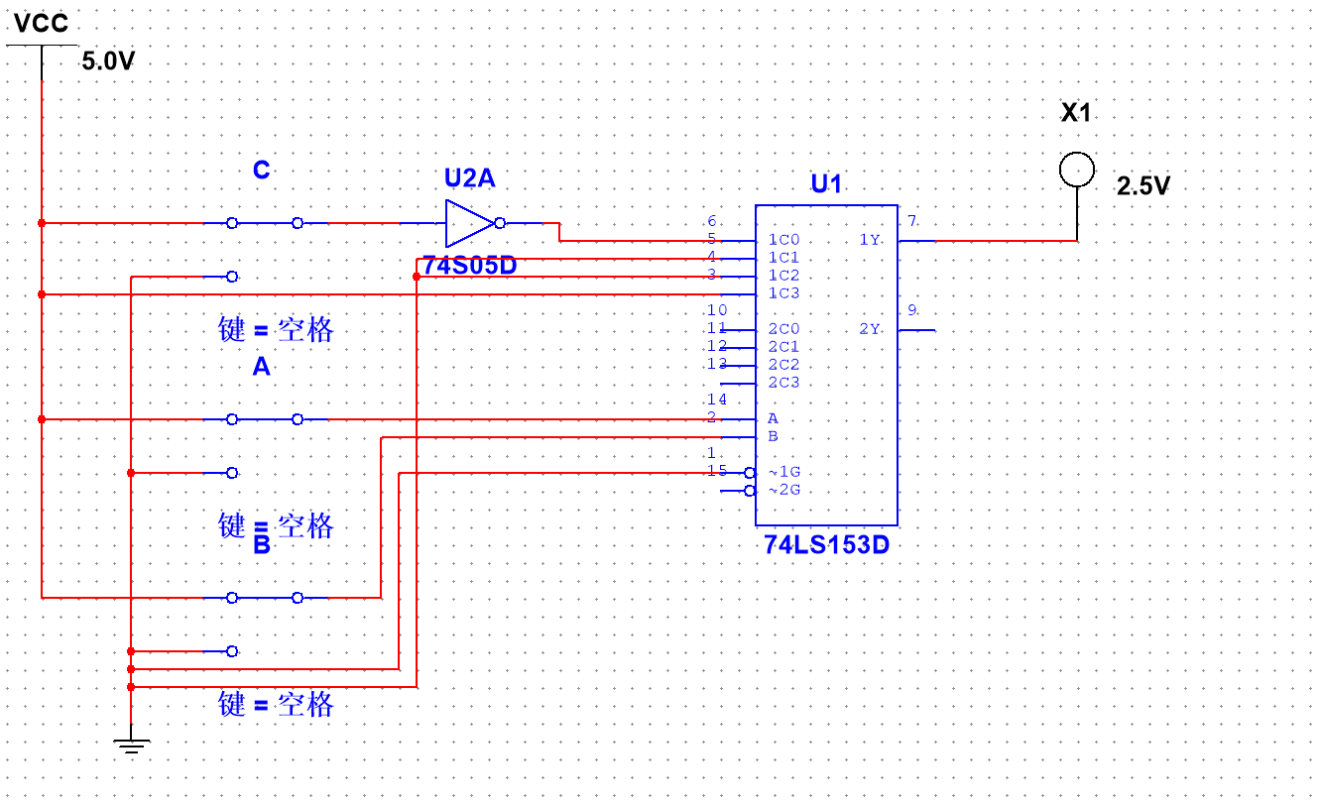
五、结论
数据选择器是较为常用的组合逻辑电路之一，可进行多位扩展，本质上是2进制转换到10进制，
实验五、加法器、数值比较器
一、实验目的
1、验证加法器、数值比较器的逻辑功能；
2、完成多位数值的比较；
3、完成教材例题的电路连接并实现其功能。
二、实验设备及器件
1、+5V直流电源；
2、逻辑电平显示器；
3、逻辑电路开关；
4、74LS283、74LS85。
三、实验原理
（1）数值比较器74LS85；
（2）加法器74LS283；
（3）试用4位二进制全加器74LS285实现一位余3BCD码到8421BCD码的转换。
四、实验内容及结果
1、数值比较器74LS85的逻辑功能测试；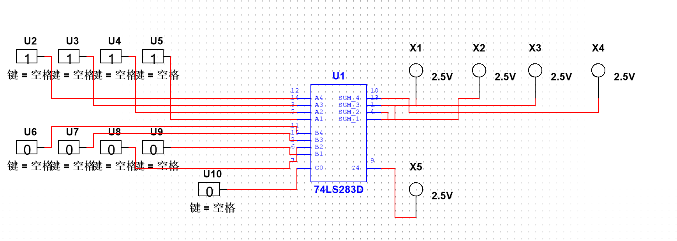
（2）加法器74LS283的逻辑功能测试。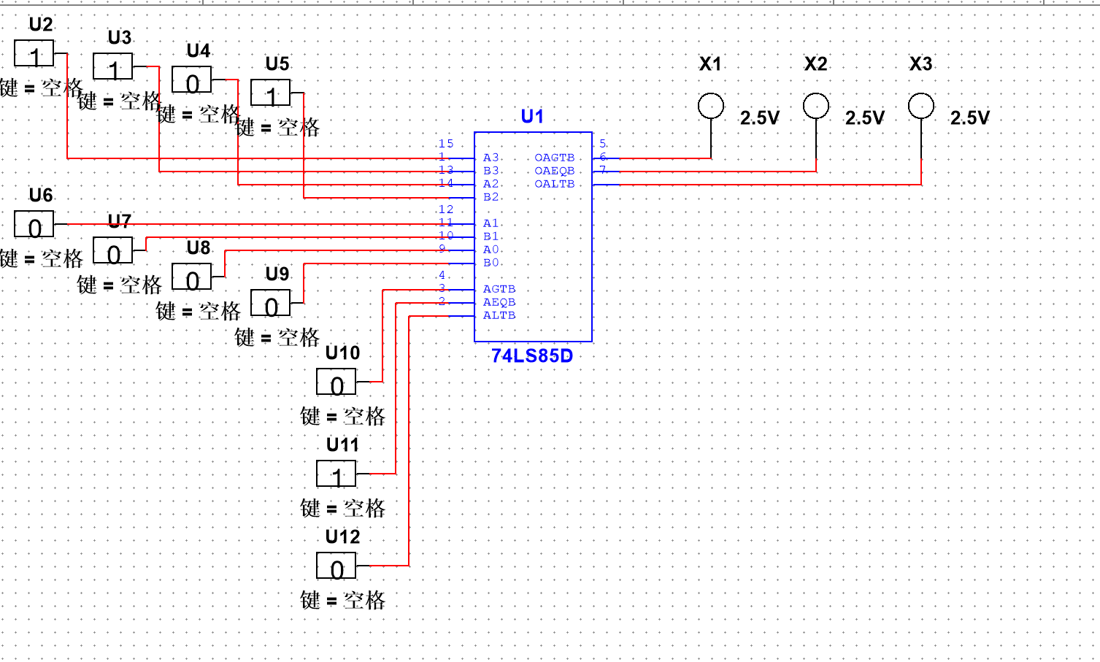
逻辑分析仪波形图：
2、完成2个7位数值的比较：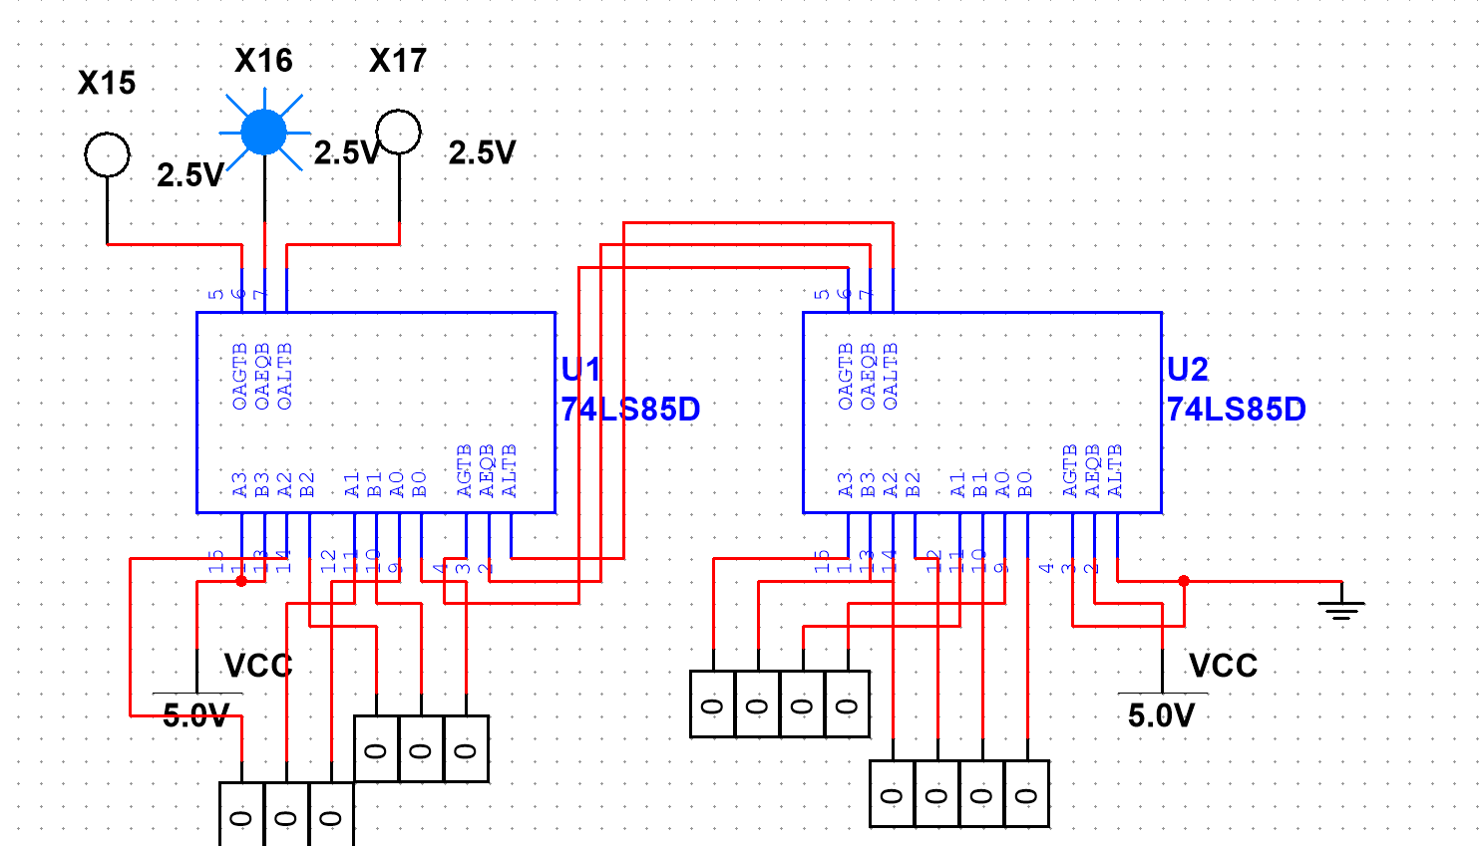
3、试用4位二进制全加器74LS285实现一位余3BCD码到8421BCD。码的转换。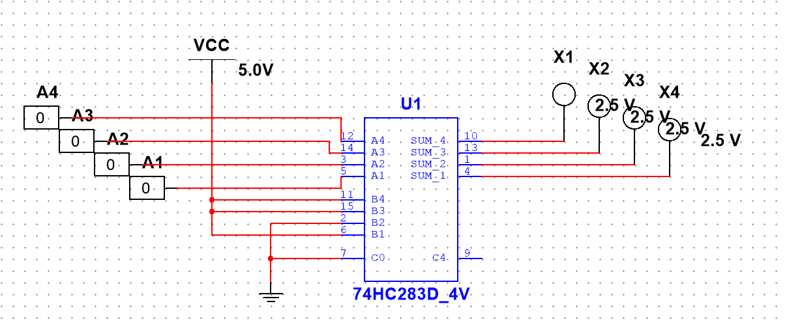
五、实验结论
加法器是代数运算极为基础的部件，数值比较器较为简单，也很常用。
实验六、JK，D触发器
- 实验目的
1、掌握JK、D触发器的逻辑功能测试方法；
2、掌握集成触发器的逻辑功能及使用方法；
3、熟悉触发器之间相互转换的方法。
二、实验设备及器件
1、+5V直流电源；
2、逻辑电平显示器；
3、逻辑电路开关；
4、JK触发器、D触发器。
三、实验原理
四、实验内容及结果
1、测试JK、D触发器的逻辑功能；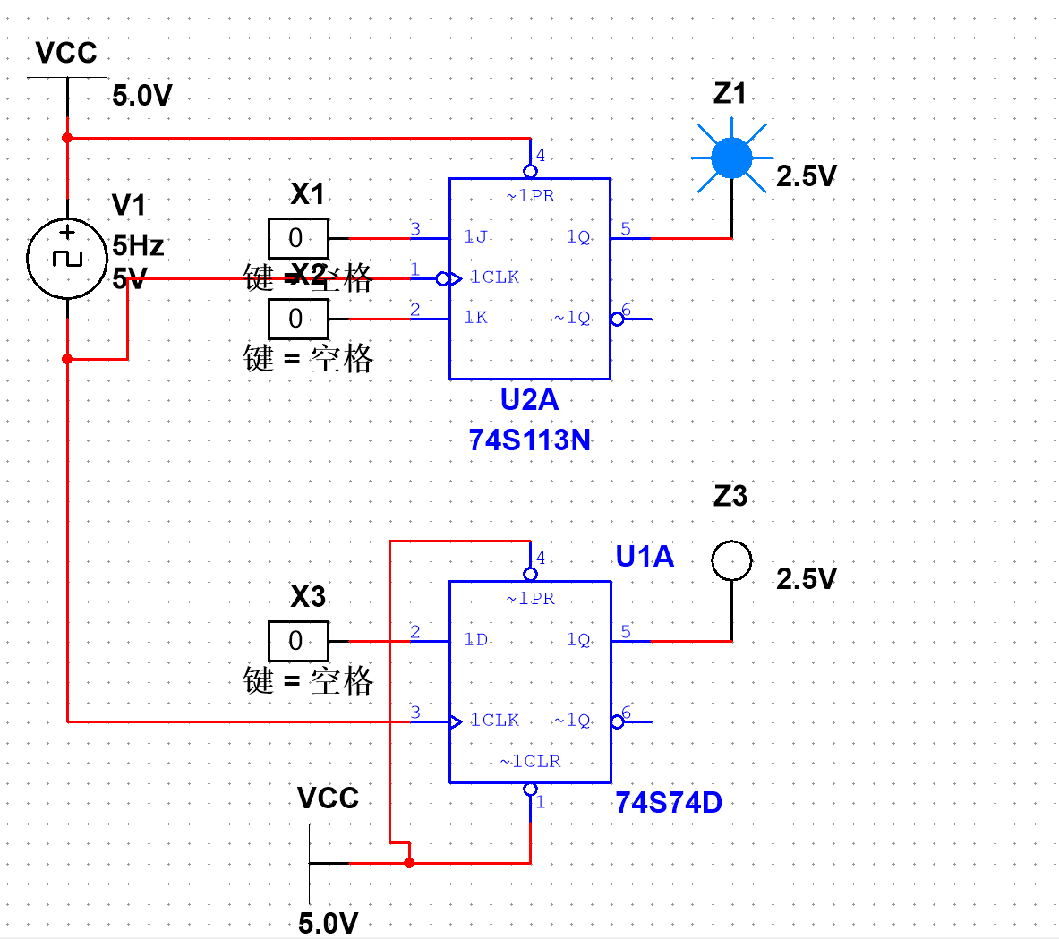
2、例6.2.1时序电路的逻辑功能。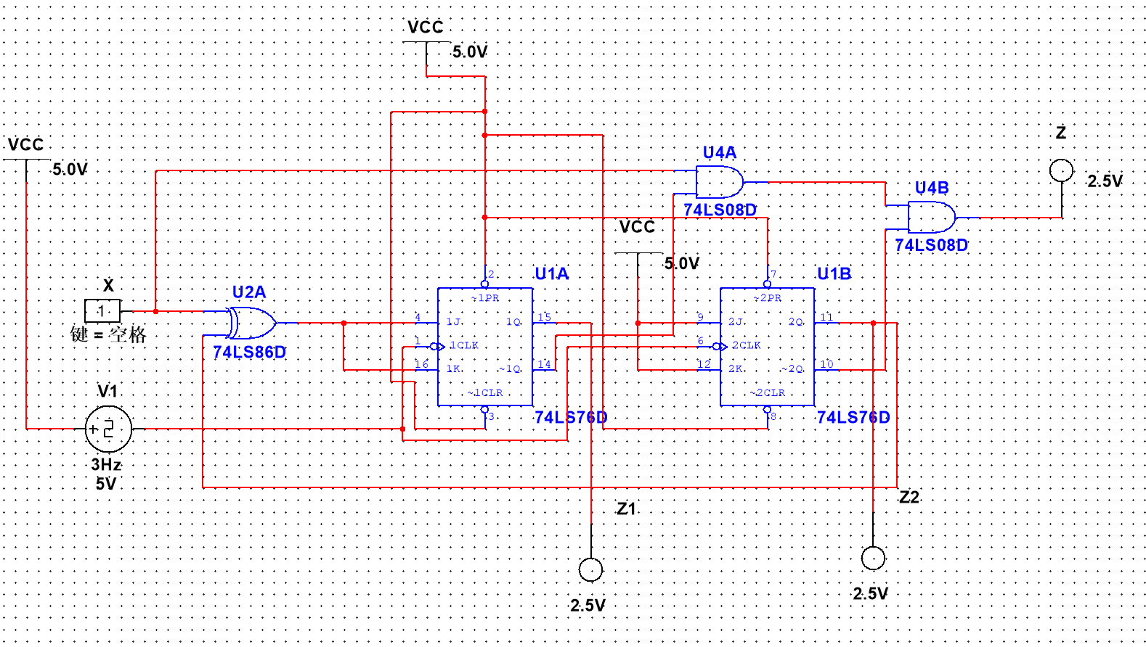
五、结论
每个触发器只能记录一位二进制数，它们是电路中存储功能的基础。

实验七、计数器

一、实验目的
1、学习用集成触发器构成计数器的方法；
2、掌握中规模集成计数器的使用及功能测试方法。
二、实验设备及器件
1、+5V直流电源；
2、逻辑电平显示器；
3、逻辑电路开关；
4、74LS161。
三、实验原理
四、实验内容及结果
1、测试74LS161的逻辑功能: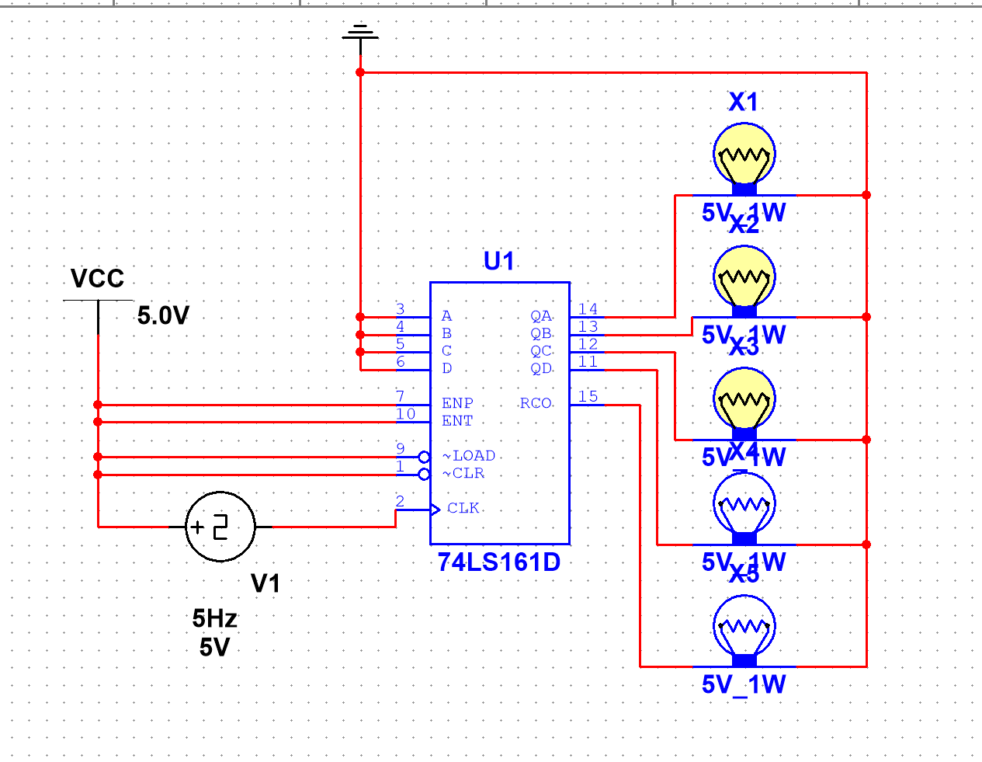
2、用74LS161实现模7计数器。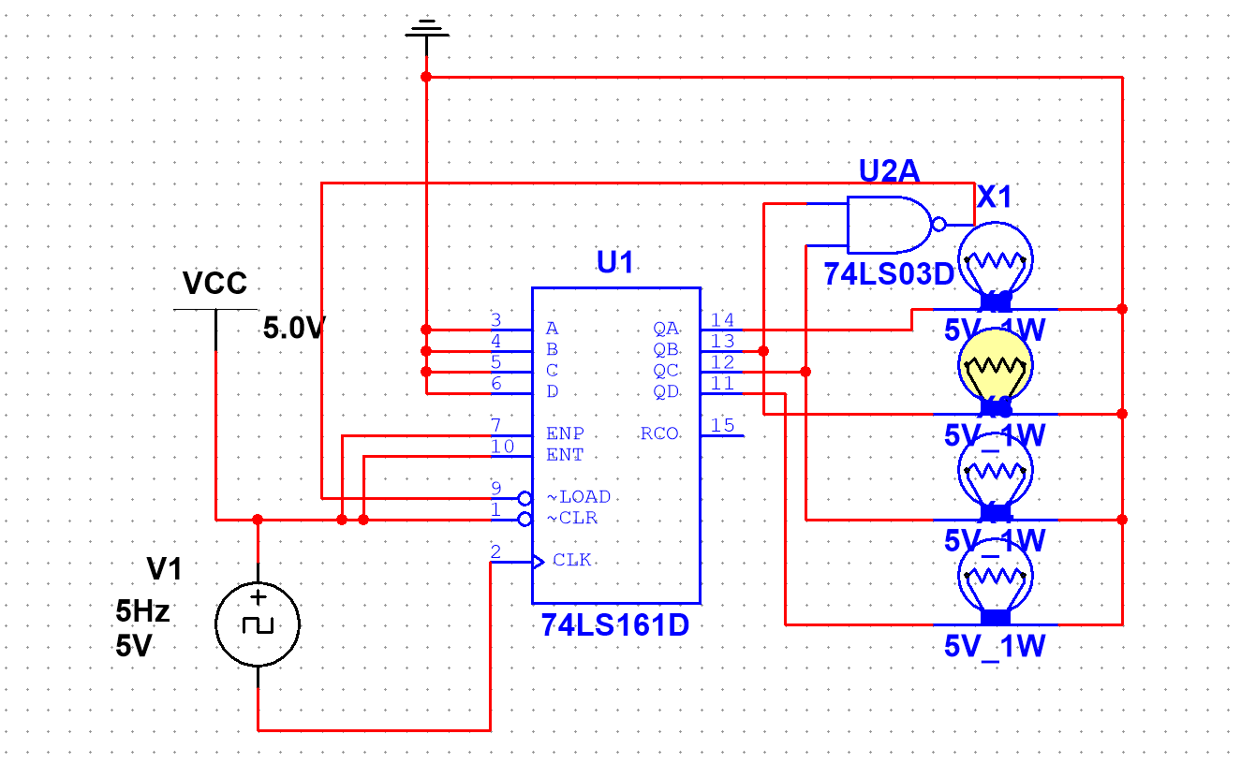
五、结论
在电路的时序逻辑中，计数器有着非常重要的作用，对于每个引脚的功能要十分清楚，对于异步和同步加以辨别。合理地连接load端和clear端可以实现不同循环的计数器。
实验八、移位寄存器
一、实验目的
1、掌握中规模双向4位移位寄存器逻辑功能及其使用方法；
2、熟悉移位寄存器构成环形计数器。
二、实验设备及器件
1、+5V直流电源；
2、逻辑电平显示器；
3、逻辑电路开关；
4、74LS194、74HC04、74HC08/74LS161、74HC04、74HC00、74HC08、74HC86。
三、实验原理
四、实验内容及结果
1、测试74LS194的逻辑功能；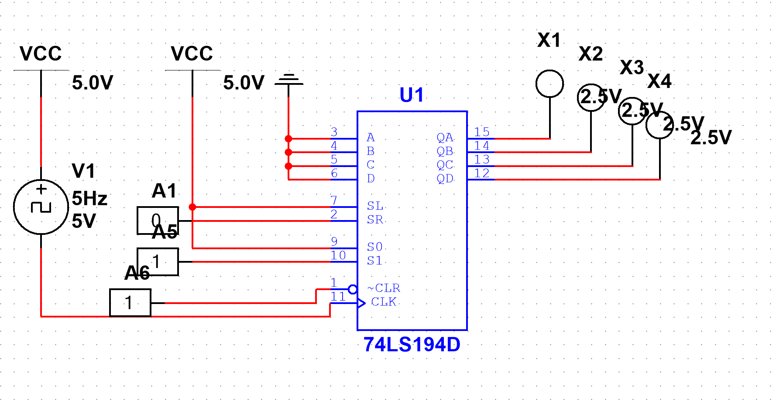
2、环形计数器及扭环形计数器功能测试；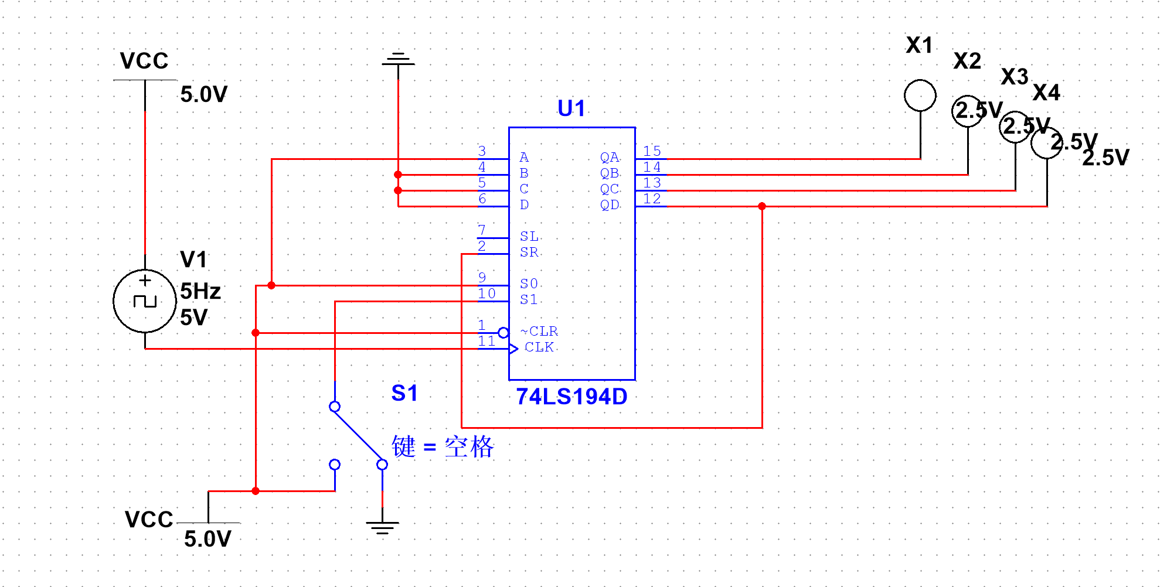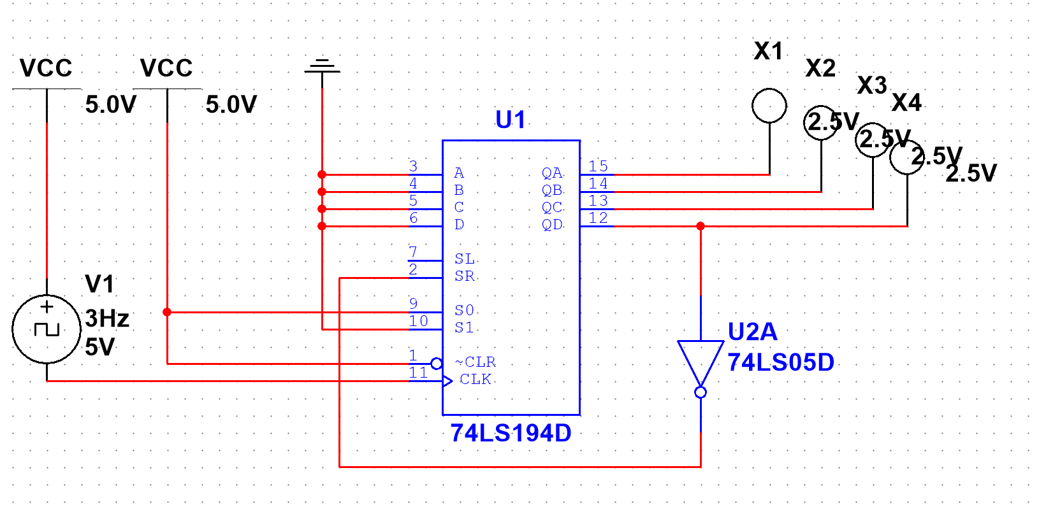
五、结论
移位寄存器为逻辑电路提供了随时间脉冲进行数据移位的功能。
实验九、序列信号发生器
一、实验目的
1、了解序列信号发生器的工作原理；
2、完成教材P171的6-33第一问的电路功能；
3、了解使用Nl Multisim 14.1的仿真软件。
二、实验设备及器件（Nl Multisim 14.1）
1、+5V直流电源；
2、逻辑电平显示器；
3、逻辑电路开关；
4、74LS161、74HC04、74HC00、74HC08、74HC86。
三、实验原理
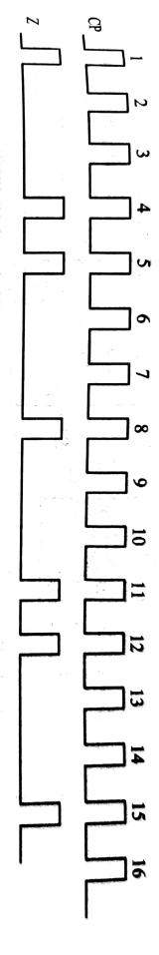
四、实验内容及结果
完成教材P171的6-33第一问的电路功能；
题目：给出74LS161、74LS194、74LS138、4选1数据选择器，试设计下列电路：
波形发生器，要求输出波形如下图所示。

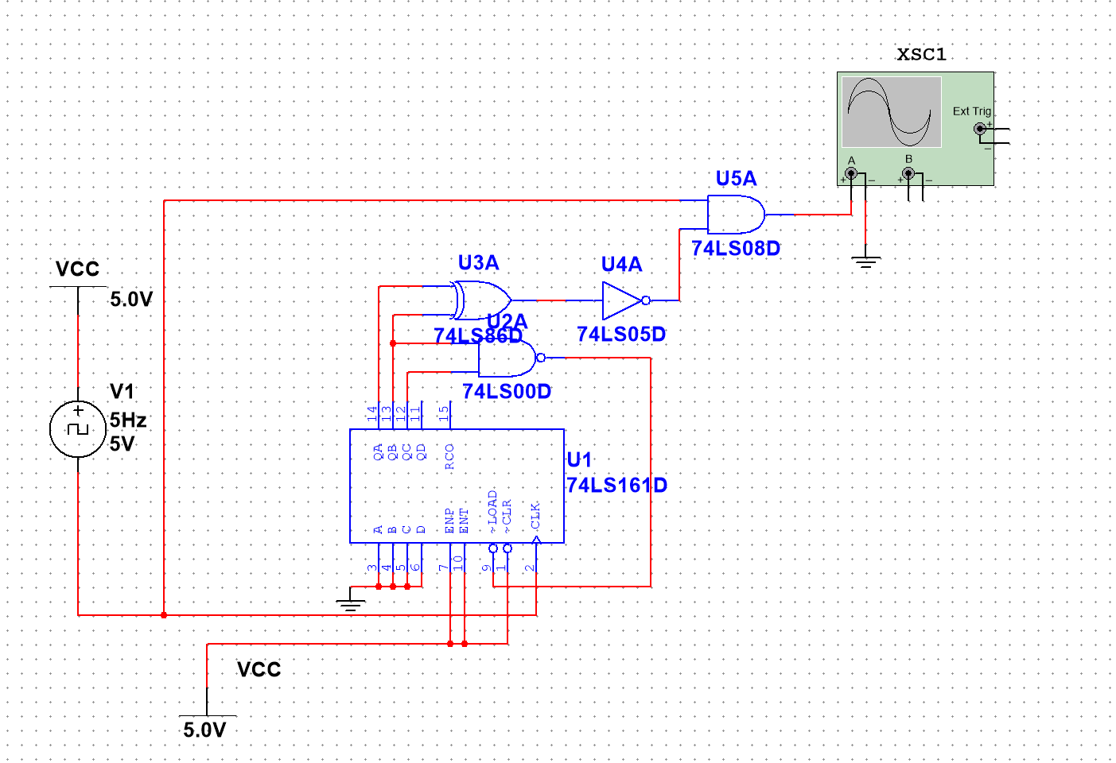
- 结论
序列信号发生器是前面各种时序电路的集大成应用。

